MIĘDZYNARODOWY DOM KULTURY

W MIĘDZYZDROJACH

ZAPRASZA NA

KONCERT
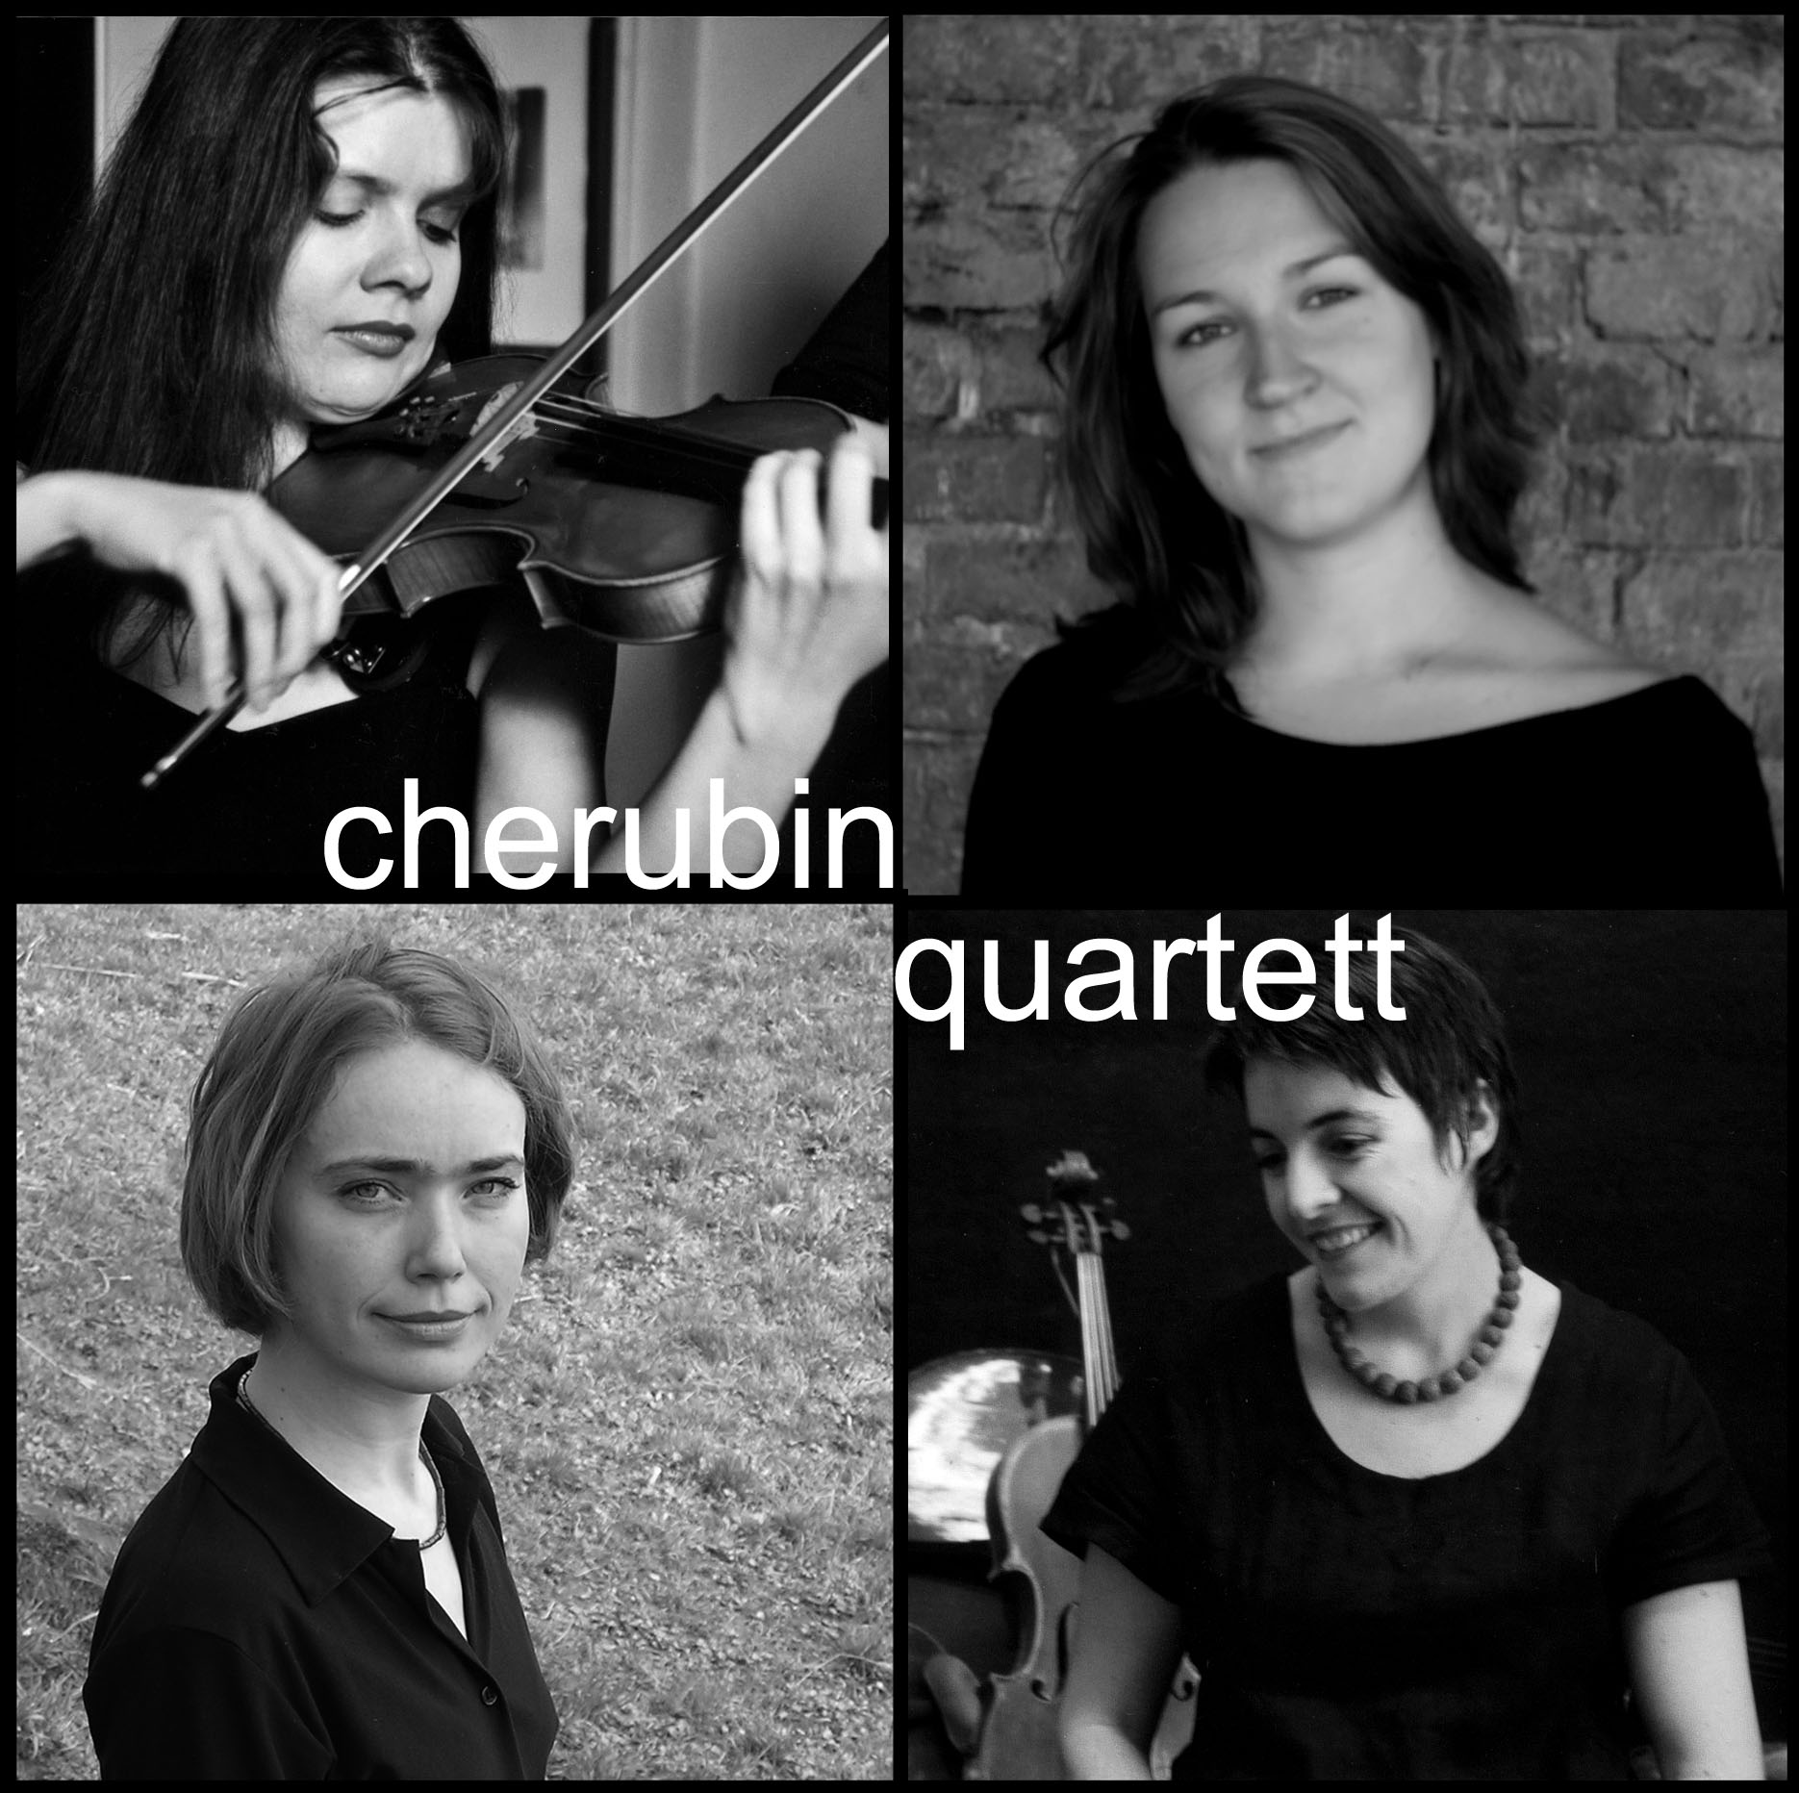
CHERUBIN QUARTETT DRESDEN

MARIA BERGE-skrzypce
KRISTINA JUKNEVICIUTE-skrzypce
KATERINA TAJOVSKA-wiola
KATRIN MEINGAST-wiolonczela

W programie utwory:
1. Alexandra Borodina
2. Dymitra Szostakowicza
3. Wolfganga Amadeusza Mozarta

MIEJSCE: SALA TEATRALNA MDK
28.10.2005r. PIĄTEK
GODZINA 19.00
WSTĘP WOLNY

